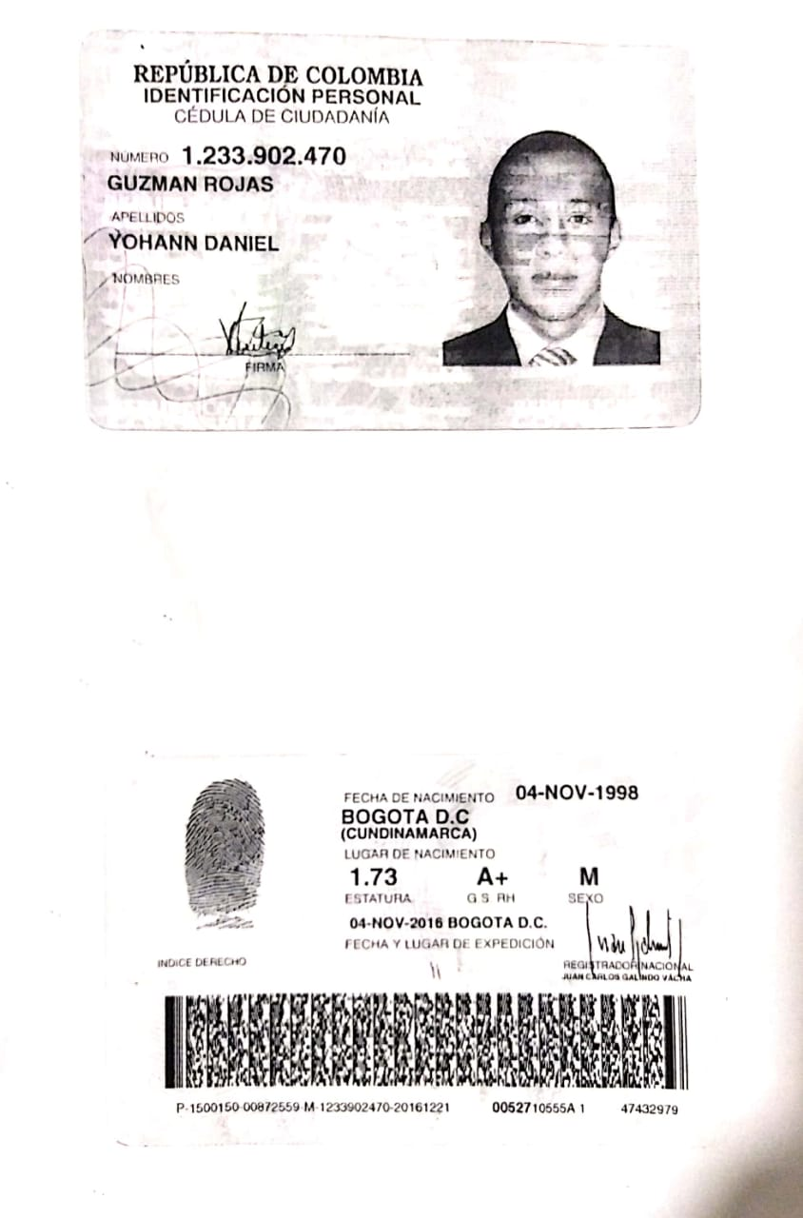

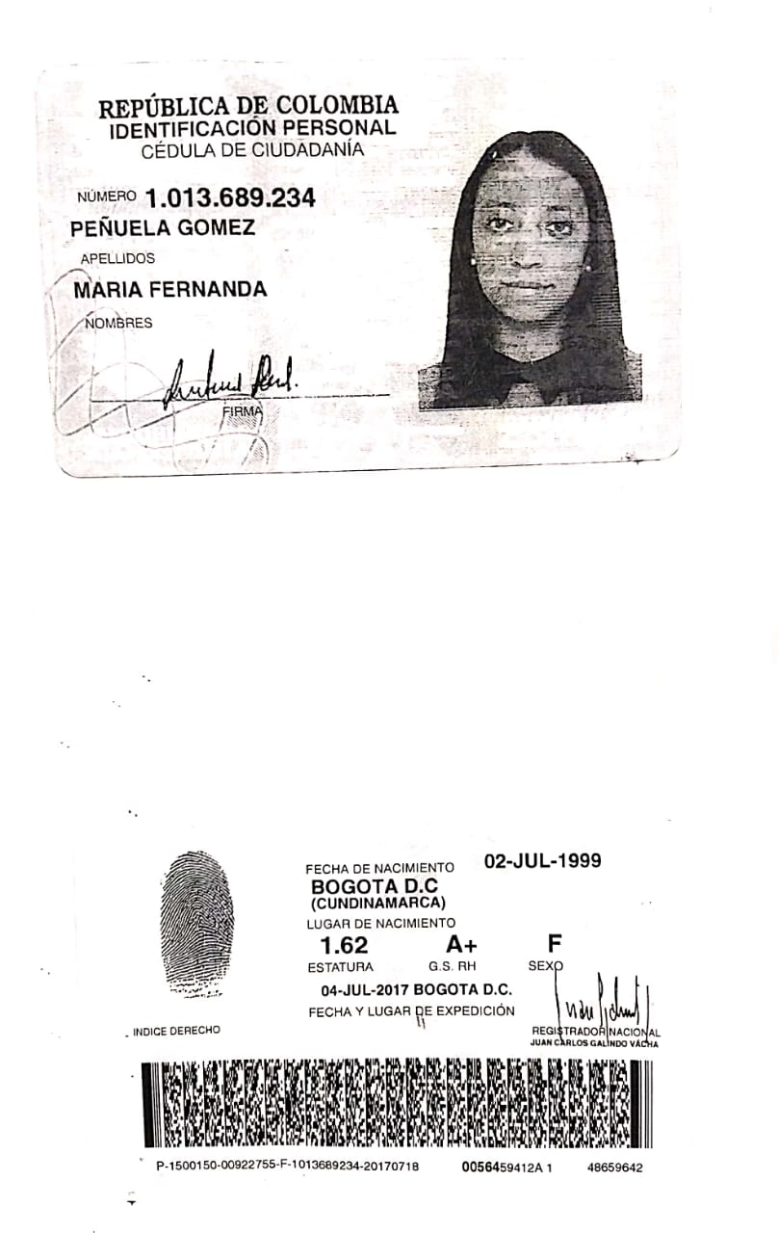

FECHA
30-07-2021
A QUIEN LE INTERESE

Club Campestre y Vacacional Chicala por medio de la presente certifica que la señora Maria Fernanda Peñuela Gomez identificado con CC. 1.013.689.234 labora con nosotros desde hace 24 meses desempeñando el cargo de jefe de servicio con salario de 1.400.000 mensuales.

Se expide a la solicitud del interesado a los 30 días del mes de julio del 2023
Atentamente
OMAR GUZMAN MEJIA GERENTE DE OPERACIONES INFO.3163074892

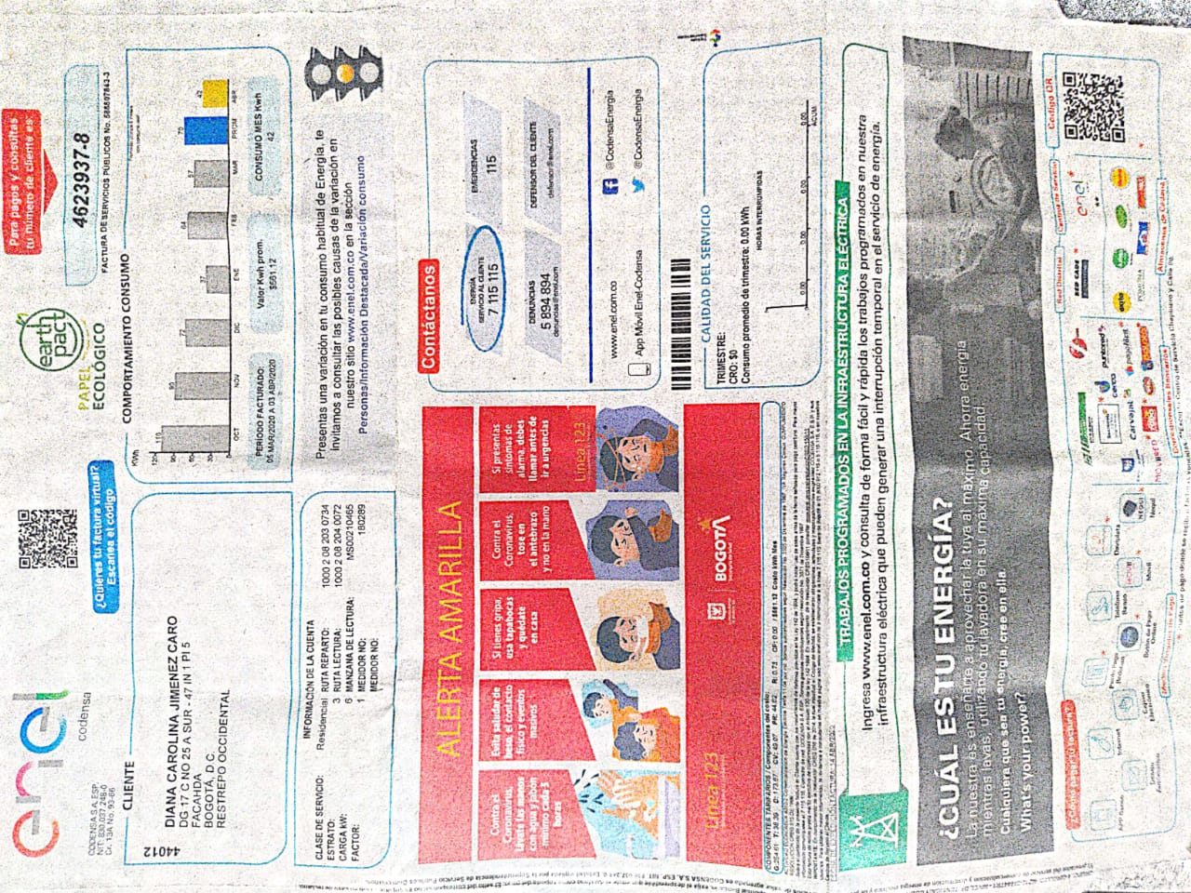

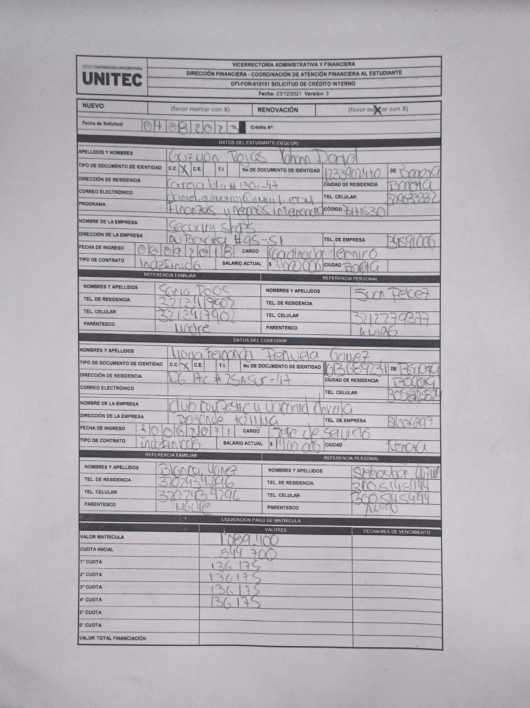

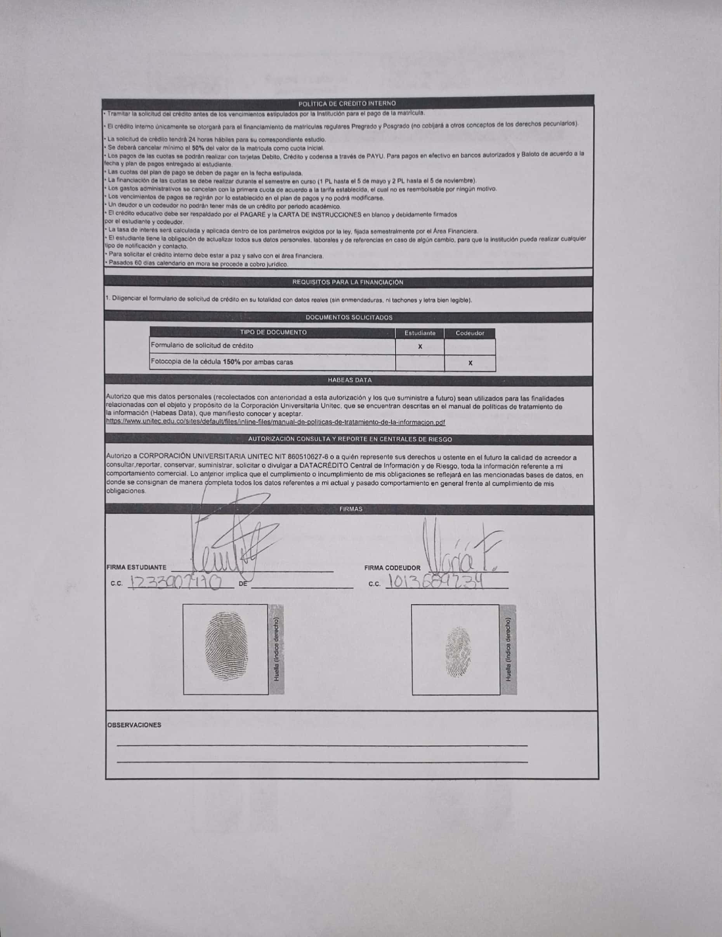

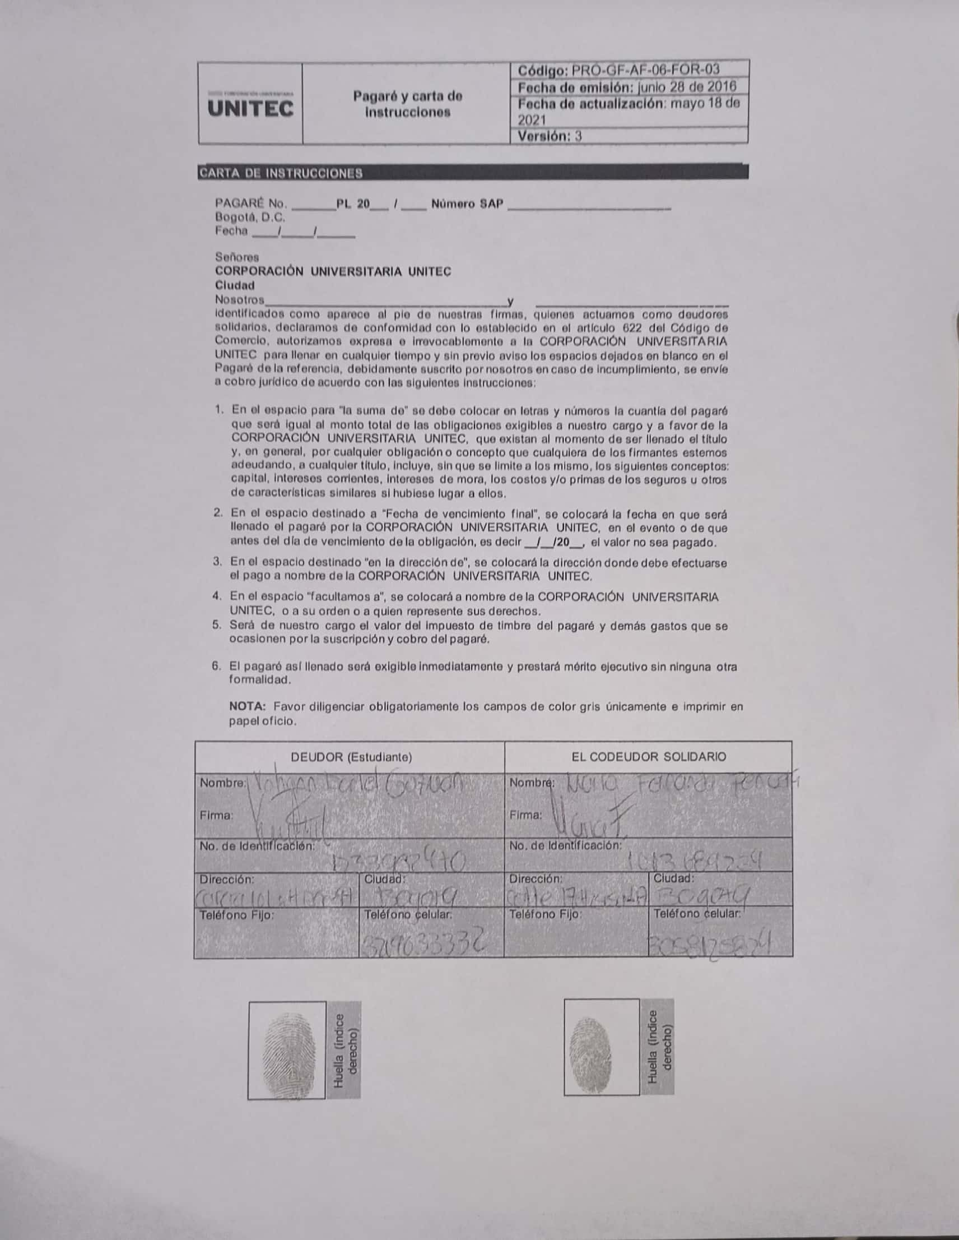

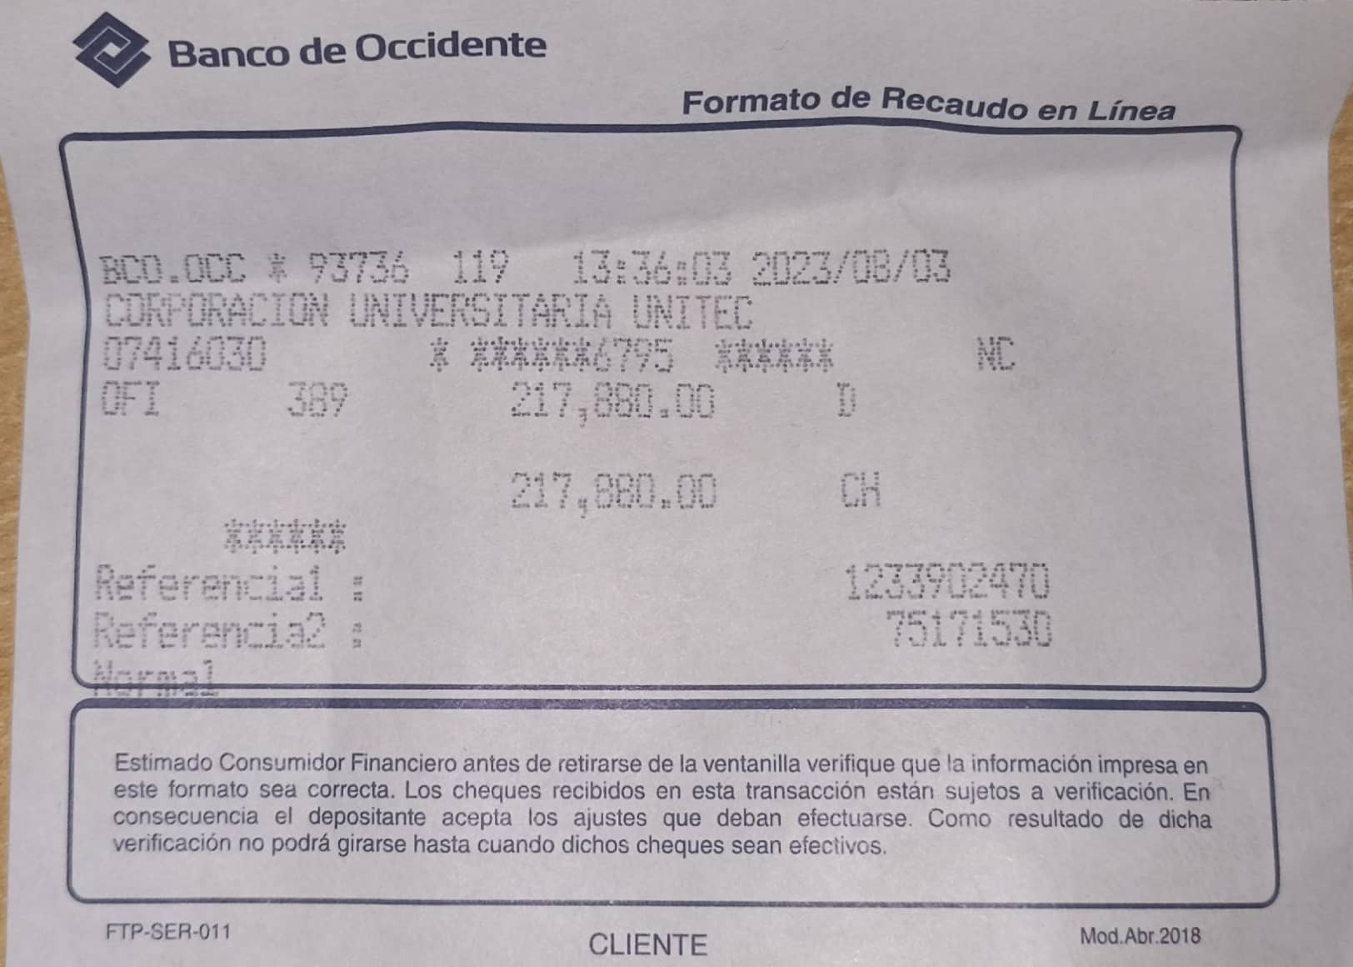

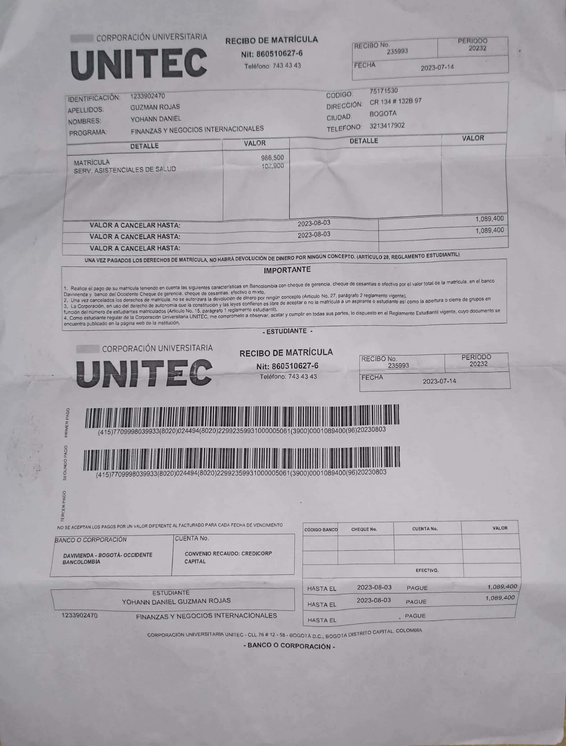
EL RESTANTE DE LA CUTOA UNICIAL SERA PAGADO DIRECTAMENTE EN LAS INSTALACIONES DE LA UNIVERSIDAD.

